**Studiul pendulului elastic și determinare constantei elastice a unui resort.**

**SCOPUL LUCRĂRII:**Să se studieze pendulul elastic și să se determine constanta elastica a arcului.

**MATERIALE NECESARE:** Arc elastic, rigla, stativ, corpurile cu masa marcate, cronometrul

**CONSIDERAŢII TEORETICE:**

Pendulul elastic reprezintă un corp suspendat de un arc elastic care oscileaza sub influența forței elastice. Perioada oscilațiilor pendulului elastic este determinat de relația:

T=2 $√\frac{m}{k}$ (1)

Unde m este masa corpului suspendat, k este constanta elastică a arcului, iar π≈3,14149 este o constantă matematică. Perioada oscilațiilor poate fi determinată raportând durata oscilațiilor t la numărul N al acestora:

T= $\frac{t}{N}$ (2)

Prin urmare constanta elastică a arcului va fi dată de relația:

k= $\frac{4π^{2}N^{2}m}{t^{2}}$ (3)

**Erori:**

∆m=____ ∆t=____

**ε**k==+2 $\frac{∆t}{t}$ (4)

**MODUL DE LUCRU:**

1. Accesează adresa:<https://phet.colorado.edu/sims/html/masses-and-springs/latest/masses-and-springs_en.html>(fig1)

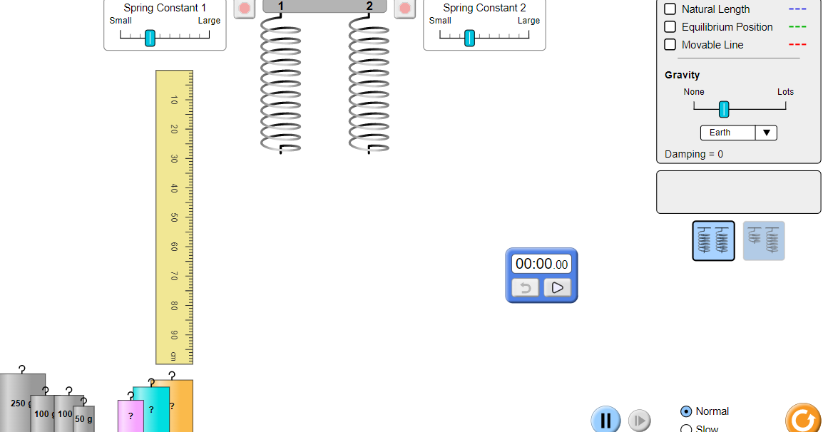(1)

1. Alegeți planeta(fig1.1)
2. Fixați arcul de stativ și prindți de capătul liber un corp cu masă marcată.(fig1.3)
3. Măsurați cu rigla lunfimea de abatere. (fig4)
4. Abateți vertical și atent corpul de la poziția inițială și lasațil

să oscileze. (fig2)

1. Cronomitrați duata a 10, 20, 30 oscilații complete și completați

datele în tabel.(fig3)

1. Modificați masa corpului suspendat și repetați pașii de 2-3 ori.
2. Completați tabelul, scriți exemplele de calcul și formulați concluzii de rigoare.

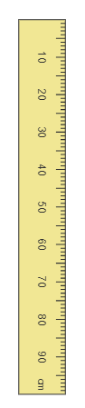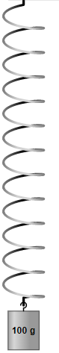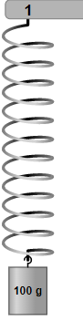



**(3) (1.1)**

**(1.3) (2) (4)**

**TABELUL MĂSURĂRILOR ŞI DETERMINĂRILOR**

**PLANETA _________________**

|  |  |  |  |  |  |  |  |
| --- | --- | --- | --- | --- | --- | --- | --- |
| **Nr.** | **m,kg** | **N** | **t,s** | **T, s** | **k, N/m** | Δ**k, N/m** | **ε, %** |
| 1 |  |  |  |  |  |  |  |
| 2 |  |  |  |  |
| 3 |  |  |  |  |
| 4 |  |  |  |  |  |  |
| 5 |  |  |  |  |
| 6 |  |  |  |  |
| 7 |  |  |  |  |  |  |
| 8 |  |  |  |  |
| 9 |  |  |  |  |
| **Valori medii** | | | | | |  |

**CALCULE:**

**k = kmed =**

Δ**k = εk=**

**Scrieţi rezultatul final sub forma:**

**k=(kmed± Δkmed)=(______± ______) N/m**

**CONCLUZII: ___________________________________________________________________________**

**____________________________________________________________________________**

**____________________________________________________________________________**

**____________________________________________________________________________**

**____________________________________________________________________________**

________________________________________________________________________________________________________________________________________________________

**ÎNTREBĂRI ȘI EXERCIȚII:**

1. Deduceți relațiile (3) și (4).

________________________________________________________________________________________________________________________________________________________

________________________________________________________________________________________________________________________________________________________

2. De ce în relația(4) nu este considerate eroarea constantei π?

________________________________________________________________________________________________________________________________________________________

________________________________________________________________________________________________________________________________________________________

3. Cum influențează masa arcului asupra perioadei oscilațiilor?

________________________________________________________________________________________________________________________________________________________

________________________________________________________________________________________________________________________________________________________